Формирование математической грамотности, 3 класс
Тема «Умножение двузначного числа на однозначное число», III класс
Семья из Минска, состоящая из четырёх человек, поехала на экскурсию в Брест. Проезд в поезде из Минска до Бреста составляет 23 рубля – взрослый билет, 12 рублей - детский билет. Детям от 5 до 10 лет необходимо приобретать детский билет. Сколько всего заплатит за проезд семья, состоящая из мамы, папы, сына 8 лет и дочери 12 лет?
Уровень 3. Тема «Умножение двузначного числа на однозначное число», III класс
Утром мама решила сварить овсяную кашу, состоящую из трёх порций. Как с помощью ложек отмерить продукты для приготовления трёх порций овсяной каши, если для одной порции надо 45 г крупы, 5 г масла и 5 г сахара.
Используя данные таблицы, ответь, как с помощью ложек отмерить продукты для приготовления двух порций манной каши?
Название продукта | Масса в граммах
Название продукта | в 1 столовой ложке | в 1 чайной ложке
сахар песок | 25 | 15
овсяные хлопья | 15 | 5
масло сливочное (растопленное) | 20 | 5

Тема «Деление с остатком», III класс
На день рождения полагается дарить нечётное количество цветов. Розы стоят 7 руб. за штуку. У Вани есть 43 руб. Из какого наибольшего числа роз он может купить букет маме на день рождения? Сколько денег у Вани останется? | 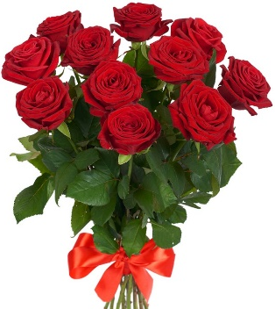
Тема «Цена. Количество. Стоимость. Простые задачи на определение стоимости», III класс
Семья из пяти человек опоздала на автобус по маршруту Витебск — Полоцк. Им пришлось воспользоваться услугами маршрутного такси. На сколько изменится бюджет этой семьи?
Источник. Сведения о стоимости билетов.
Транспорт | Цена билета | Количество пассажиров | Стоимость билетов | Разница стоимости
Автобус | 10 руб. 10 коп. | 5
Маршрутное такси | 11 руб. | 5

Тема «Сложение и вычитание трёхзначных чисел», III класс
У папы на банковской карточке 1000 рублей. Он заплатил за коммунальные услуги, электричество и услуги интернета. Папа планирует купить спиннинг и рыболовные снасти. Хватит ли остатка денег на карточке для покупки?
Источник. Сведения о расходах.
Платежи | Расход | Планируемые покупки | Расход | Остаток
Коммунальные услуги | 170 рублей | Спиннинг | 115 рублей
Электричество | 23 рубля | Рыболовные снасти | 50 рублей
Интернет | 35 рублей
Питание | 400 рублей
Тема «Деление круглых чисел», III класс
Вы старпом, определите, какое минимальное количество шлюпок должно быть на теплоходе, чтобы при необходимости в них можно было разместить всех пассажиров и всех членов экипажа, если теплоход рассчитан на 600 пассажиров и 20 членов команды, а каждая спасательная шлюпка может вместить 80 человек?
Тема «Задачи на уменьшение числа в несколько раз», III класс
У Миши 29 одноклассников. На свой день рождения он решил угостить всех конфетами и соком. Одного пакета сока хватает на 5 стаканов. Сколько пакетов сока нужно купить, чтобы хватило всем ребятам по стакану сока и Татьяне Николаевне? | 
Тема «Умножение круглых чисел», III класс
Семья частных предпринимателей из Беларуси хочет закупить апельсины для продажи. Купить апельсины можно в Греции, а можно в Португалии. В Греции апельсины стоят 20 рублей за ящик, а в Португалии – 15 рублей. Дорога до Греции и обратно обойдётся в 100 рублей, а до Португалии и обратно – в 300 рублей. Магазину нужно купить 30 ящиков апельсинов. Где выгоднее это сделать, в Греции или в Португалии?
Тема «Сложение и вычитание трёхзначных чисел», III класс
Мужчина отправляется в путешествие. Подчеркните названия тех предметов, которые он может взять в путешествие, так, чтобы масса чемодана была не более 3500 г, если масса пустого чемодана 1000 г. Масса предметов указана в таблице.
туфли 620 г | брюки 350 г
зонт 430 г | рубашка 200 г
пиджак 500 г | аптечка 600 г
кроссовки 950 г | спортивный костюм 800 г

Тема «Табличное умножение и деление», III класс
Максиму к школе осталось купить несколько принадлежностей. Две тетради стоят столько же, сколько 1 блокнот, а набор красок в 4 раза дороже, чем блокнот. | 

1. Посчитай, хватит ли Максиму 100 р., чтобы купить 8 таких тетрадей, 2 блокнота и 1 набор красок, если 1 тетрадь стоит 4 р.
Данные о покупке запиши в таблице:
Наименование предмета | Цена | Количество предметов | Стоимость
Тетрадь
Блокнот
Краски
Итого
2. Что ещё можно купить на оставшиеся от 100 р. деньги? Рассмотри разные варианты.
III класс, 1 четверть
1) Ира хочет приготовить салат на праздничный ужин. К ней в гости придёт 6 человек. Она нашла рецепт, где расписана масса ингредиентов, которой хватит только на 3 порции. Какова должна быть масса ингредиентов, чтобы их хватило на 6 порций. Заполни таблицу:
Рецепт на три порции | Рецепт на шесть порций
Колбаса – 100 г
Фасоль – 60 г
Сыр твёрдый – 100 г
Кукуруза – 140 г
Майонез – 80 г

2) За 1 день рабочий зарабатывает 45 рублей. Сколько денег он получит, если проработает 20 дней и его попросят отработать 1 день в воскресенье? ________
(Выходные и праздничные дни оплачиваются в двойном размере).
3) В зоопарке можно посетить зону развлечений. Цены на развлечения приведены в таблице.
Название аттракциона | Цена
Колесо обзора | 15 р.
Вальс | 20 р.
Слоники | 15 р.
Автодром | 30 р.
Паровозик | 10 р.
Спортивный батут | 20 р.
Пиратский городок | 20 р.
Лодочки | 15 р.
Какие аттракционы может посетить один человек, если имеет 100 р. Отметь три варианта в следующих столбиках таблицы знаком +.
4) Кроты заводят семью только в сказках. На самом деле кроты – одиночные животные, поэтому обладают мрачным характером. Если встретят кого-нибудь в своей норе, то обязательно подерутся.
Крот решил отдохнуть. Нарисуй маршрут крота, используя схему.
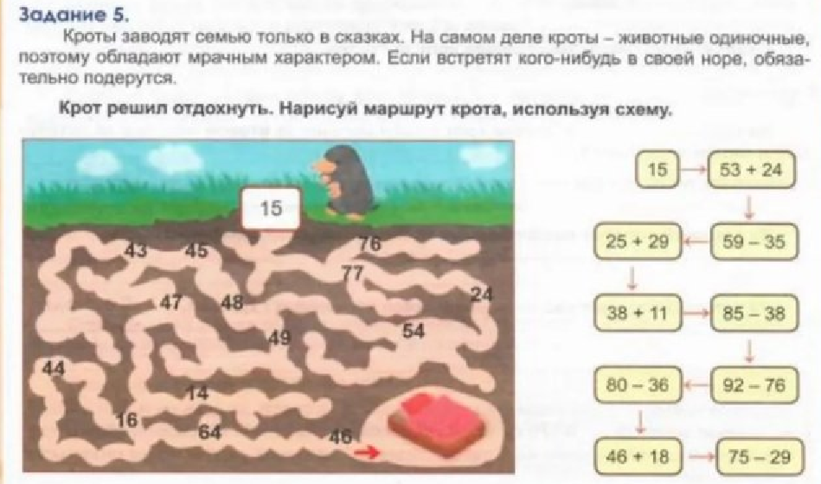
5) Средние размеры крота: длина тела от 9 см до 23 см, длина хвоста от 15 мм до 36 мм.
Рассмотри диаграмму. Над столбиками напиши данные. Ответь на вопросы.
- У Кого из кротов самое длинное тело? ____  - На сколько сантиметров длина тела первого крота меньше длины тела четвёртого крота? ____  - На сколько сантиметров длина тела второго крота больше длины тела третьего крота? ____ | 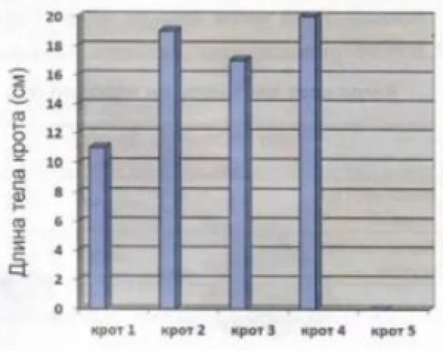
- У кого из кротов самое короткое тело? ____
- Немного дальше жил пятый крот. Длина его тела была на 5 см больше длины тела первого крота. Определи длину тела пятого крота и начерти столбик диаграммы. ______________________________

III класс, 4 четверть
1) Сёстры Света и Марина решили сделать сюрприз своей маме ко Дню рождения, приехав к ней в город Полоцк без предупреждения. Каждая из них хочет поздравить маму первой. Кто из сестёр приедет раньше, если Света живёт в г.п. Шумилино, а Марина — в г.п. Бигосово?
Источник. Расписание движения поезда по станциям Бигосово и Шумилино без указания времени прибытия поезда.
Номер поезда | Время отправления | Время в пути | Время прибытия
6668  Бигосов–Полоцк | 13 ч 09 мин | 1 ч 36 мин
6636  Шумилино-Полоцк | 13 ч 24 мин | 1 ч 13 мин

2) Лисята подрастают очень быстро. На двадцатый день детёныши уже начинают вылезать из норы. В этом году потомство в лисьей семье появилось 3 числа второго весеннего месяца.
Отметь на календаре день рождения лисят.
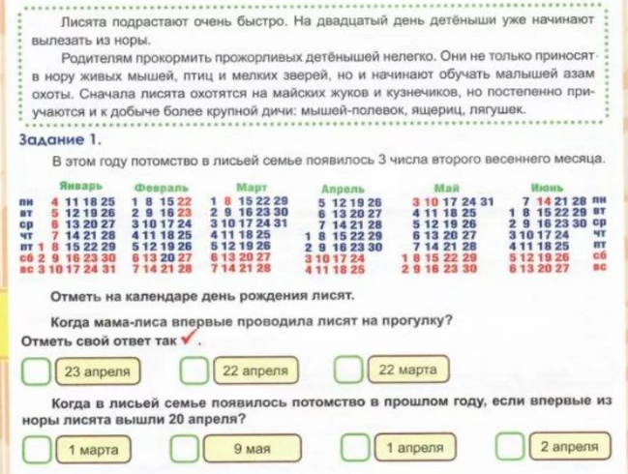
Когда мама-лиса впервые проводила лисят на прогулку? Отметь свой ответ в квадратике знаком +.
Когда в лисьей семье появилось потомство в прошлом году, если впервые из норы лисята вышли 20 апреля?
3) Ваня купил в магазине 2 кг риса, 3 кг муки, 4 кг сахара. Продавцу он дал 20 рублей. В таблице приведена цена продуктов за 1 кг.
Продукт | Рис | Мука | Сахар
Цена | 1р. 40 к. | 1р. 30к. | 2р. 20к.
Стоимость
Сколько Ваня должен получить сдачи? _________________________________
4) Мама попросила Лену сходить на рынок за овощами, дала ей список покупок и 55 рублей. Сколько сдачи принесёт Лена? ____________________
Список покупок | Цены в магазине | Стоимость покупок
Редис – 2 шт. | Редис 1 шт. – 1р. 20 к.
Помидоры – 4 шт. | Помидоры 1 шт. – 3 руб.
Огурцы – 3 шт. | Огурцы 1 шт. – 2р. 30 к.
Лук – 5 шт. | Лук 1 шт. – 1р. 50 к.
Капуста – 1 шт. | Капуста 1 шт. – 6р.80 к.
Всего потрачено

5) Рыбак за год поймал 204 рыбки. Каждый сезон, кроме лета, он ловил одинаковое количество рыбок. Какое количество рыбок было поймано летом, если их было в 3 раза больше, чем зимой?
Ответ: __________________________
Построй схему. Ответь на вопросы.
А) Сколько частей составляют рыбки, пойманные летом? ______
Б) Сколько равных частей составляют рыбки, пойманные в другие сезоны? ____
В) Сколько частей составляют рыбки, пойманные за весь год? ______

